Для начала нужно зайти на яндекст диск

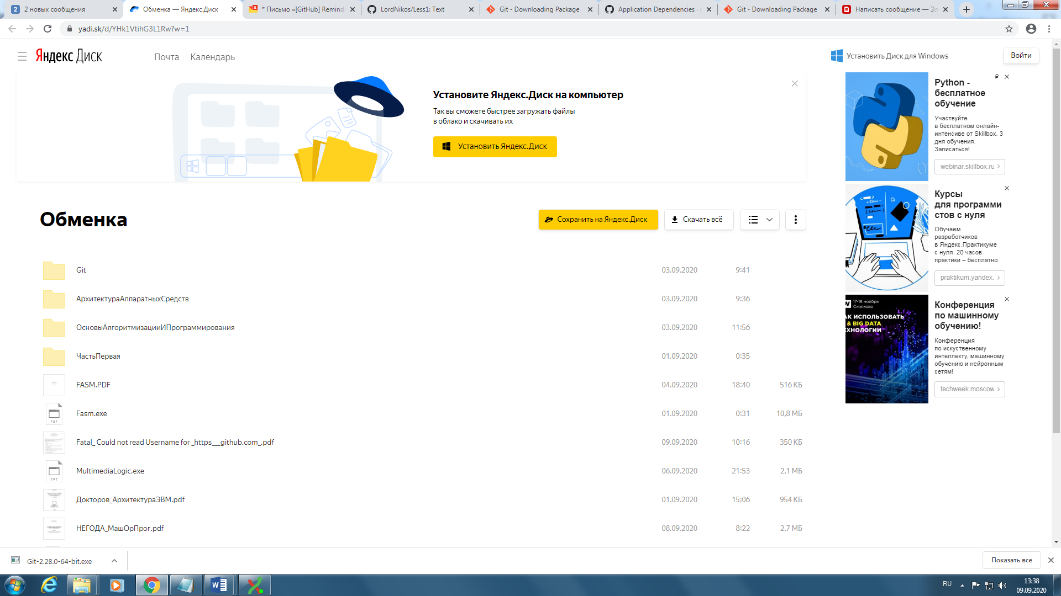

Разархивируем несколько файлов

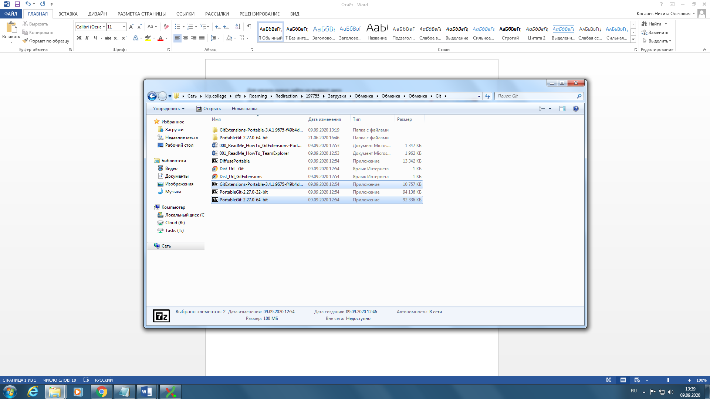

Запускаем Git Extensions

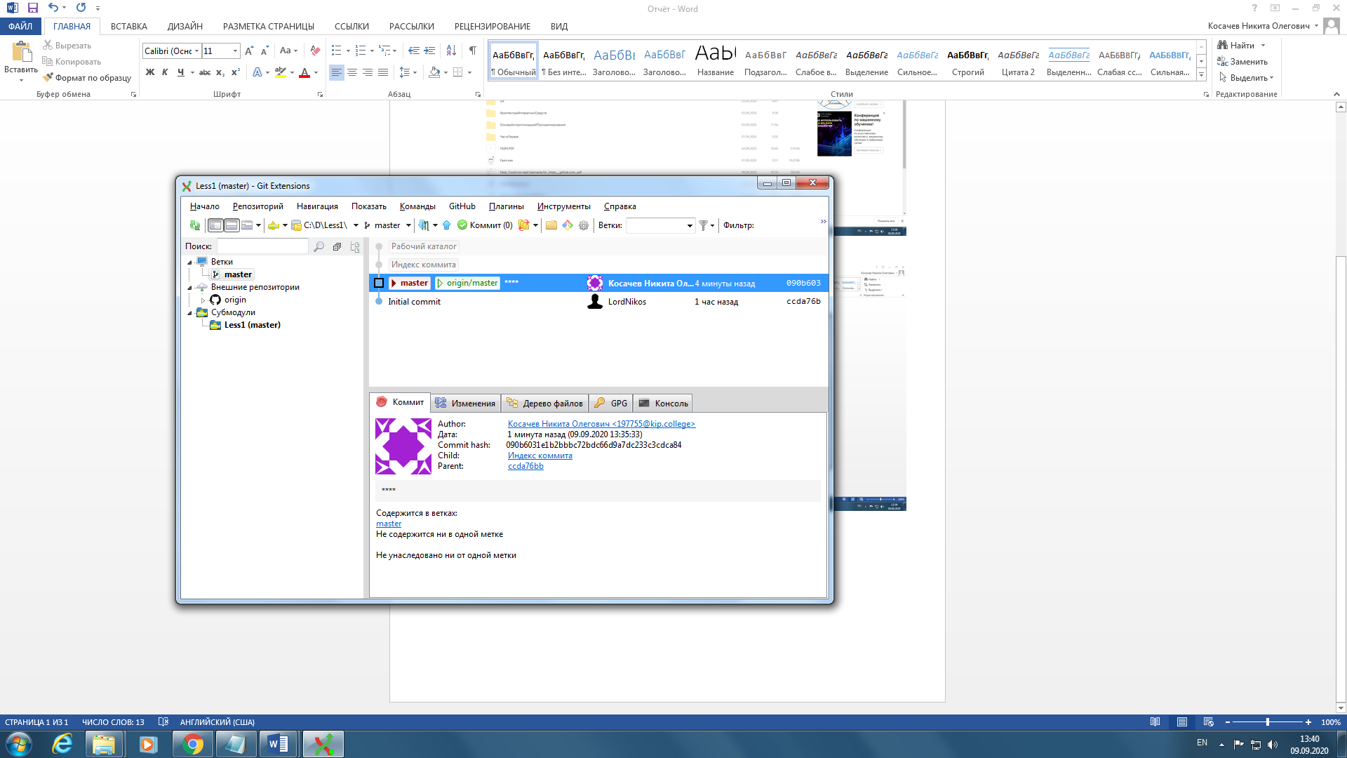

Заходим в гитхаб, если нас там не было то регистрируемся.